**Четверг 23.04.2020 г.**

**Занятие по физической культуре.**

**Задачи**: Упражнять детей в прерывном беге, прокатывании обруча; повторить игровые упражнения с прыжками, с мячом.

**Пособия.** Обручи по количеству детей, мячи (диаметр 20—25 см) на полгруппы, 2—З флажка (или кубика).

**I часть.** Построение в шеренгу, перестроение в колонну; бег в среднем темпе за воспитателем до 2 мин между предметами.

**II часть. Игровые упражнения.**

**«Пройди — не задень>.** Ходьба на носочках, руки за головой между кеглями (8—10 шт.), поставленными на расстоянии 30 см одна от другой в один ряд.

«Догони обруч». Дети выстраиваются на исходную линию в две шеренги, в руках у каждого по одному обручу. По сигналу воспитателя дети первой шеренги, подталкивая обруч одной рукой, перебегают на другую сторону площадки, берут обруч в руки и становятся лицом ко второй шеренге. Задание выполняет следующая подгруппа. Воспитатель отмечает тех детей, кто не уронил обруч и быстро достиг линии финиша.

**«Перебрось и поймай».** Дети распределяются на пары, в руках у одного из играющих мяч (диаметр 20 см). Свободно расположившись, дети перебрасывают его друг другу двумя руками от груди и ловят, не прижимая к туловищу (баскетбольный вариант).

**Эстафета с прыжками «Кто быстрее до флажка».**

**III часть. Игра малой подвижности «Кто ушел?».**

**Занятие по ознакомлению с предметным и социальным миром**

**Тема: «Ветераны Войны»**

**Задачи:**  
**Образовательные:** Расширять представления, знания детей о Великой Отечественной войне, празднике Победы; Расширять кругозор детей и способность сопереживать другим людям; Побуждать уважительно относиться к подвигу наших солдат.  
**Развивающие:** Развивать у детей воображение, наблюдательность, любознательность, стремление узнать больше нового, полезного, интересного Развитие памяти, внимания, речь, мышление.  
**Воспитывающие:** Воспитывать чувство патриотизма, любви к своей Родине, уважения к ветеранам В.О.В., желание заботиться о них; Воспитание толерантности.

**Ход**

**1. Организационный момент. Вводное слово воспитателя.**  
**Родитель** (читает стихотворение)  
Немало праздников у нас,  
Хороших праздников немало,  
Но повторяю каждый раз,  
Что этот день- всему начало,  
Что без него, что без него  
И счастья мира мир не ведал  
И не было бы ничего,  
Когда бы не было Победы!  
**2.Оснавная часть. Введение в тему. Беседа о Дне Победы.**  
**Родитель:** какой праздник мы отмечаем 9 мая?



**Родитель:** Верно, а почему он так называется «День Победы»?  
Молодцы! А сейчас я вам расскажу, как начиналась война.

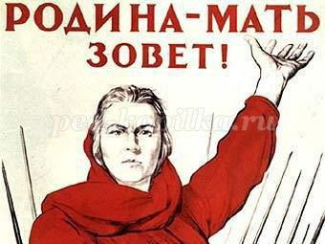

**Родитель:** Когда-то, давным-давно, когда ваши прабабушки и прадедушки были еще маленькими, на нашу страну рано утром 22 июня 1941 года напали злые враги – немецко-фашистские захватчики.

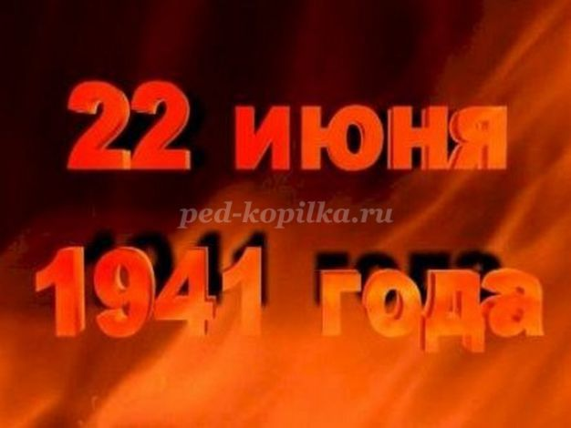

Их главный руководитель – Гитлер собрал свою армию, вооружил её танками, самолётами, пулемётами и напал на нашу страну.

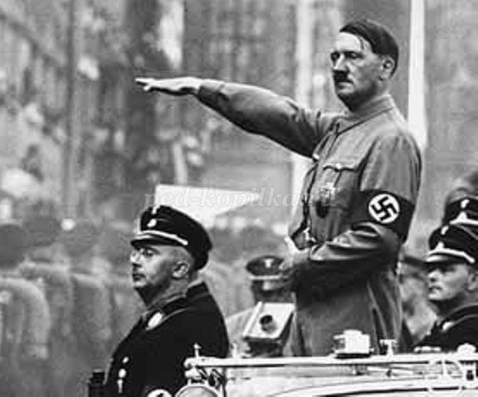

Фашисты хотели сделать наших людей рабами. Они хотели захватить и Москву – столицу нашей Родины.

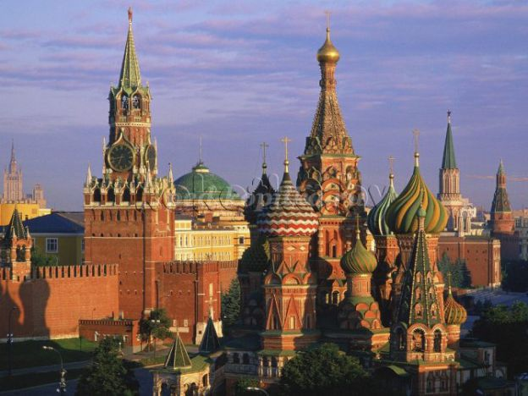

Весь народ встал на защиту страны. Так началась Великая Отечественная война.

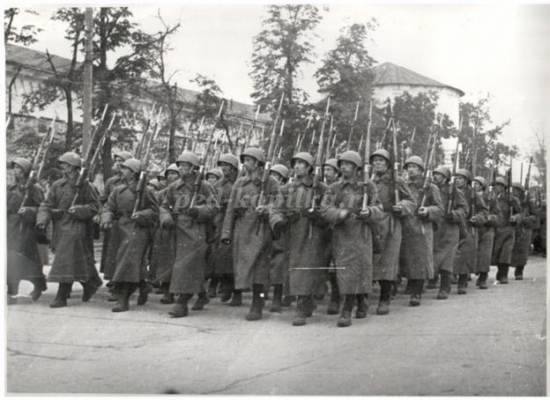

Почему её так называют? Потому что весь народ от мала до велика встал на защиту своего Отечества, своей Родины.  
Шли трудные бои, много людей погибло, но враг в Москву не прошел.

Реклама 07

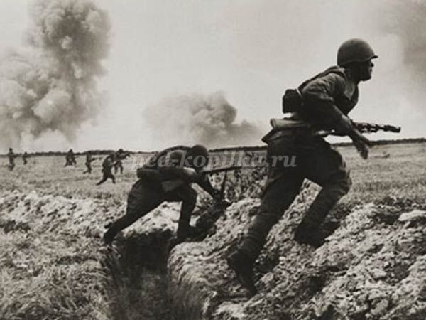

1418 дней длилась Великая Отечественная война.

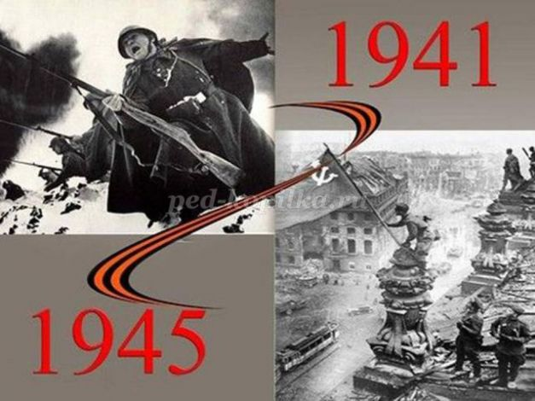

Фашистские варвары разрушали и жгли города, деревни, школы нашей Родины. Фашистские самолёты бомбили города и порты, аэродромы и железнодорожные станции, бомбы сыпались на пионерские лагеря, детские сады, на больницы и жилые дома.

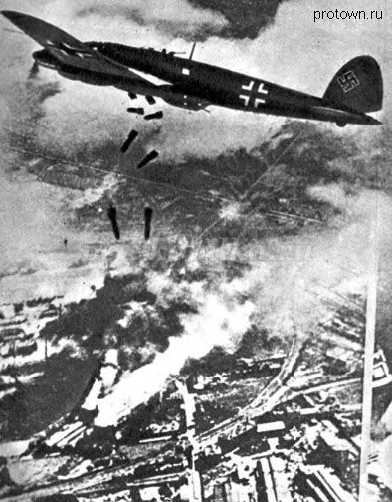

Враг не щадил ни женщин, ни стариков, ни детей.

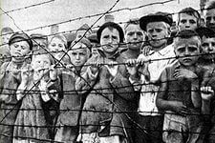

В этой страшной войне погибли очень много людей.

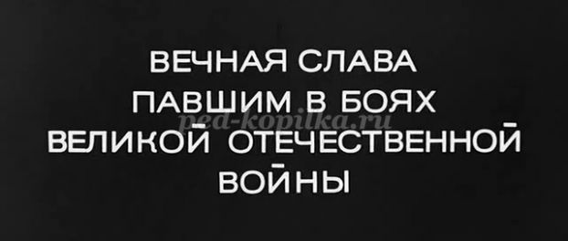

Не только на фронте воевали наши солдаты. Мирные люди в тылу врага пытались нанести как можно больший ущерб захватчикам. Они поджигали склады с вражеской военной техникой, нападали на их штабы, чтобы узнать информацию о действиях противника. Таких людей называли партизанами.

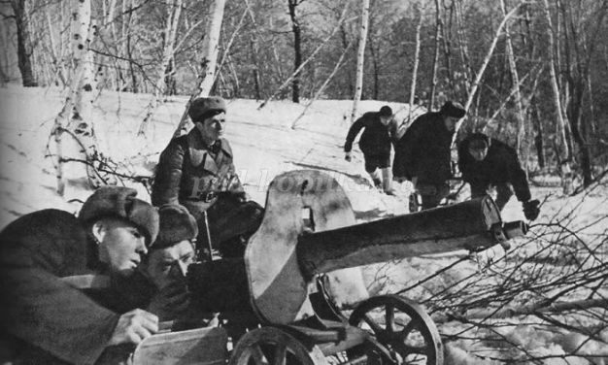

И вот наконец настал тот долгожданный день, когда наша армия очистила землю от фашистов и захватила главный город Германии Берлин. (Показ иллюстрации «Взятие Берлина»)

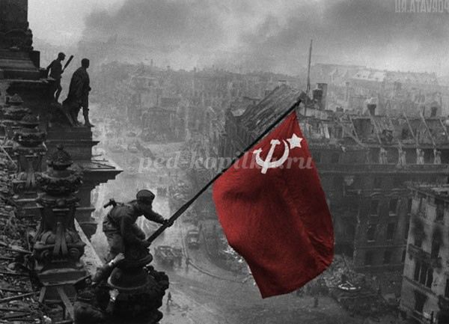

9 мая 1945 года война закончилась нашей победой

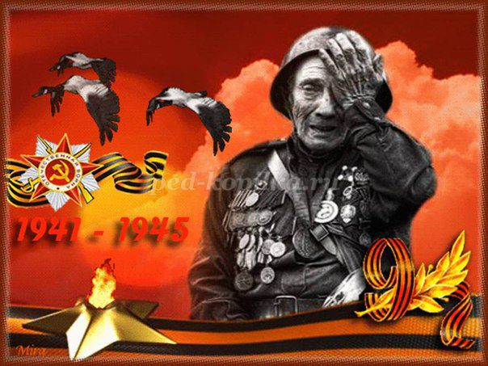

День Победы – самый торжественный, грустный и радостный праздник для нашего народа, он посвящен Великой Победе над фашизмом. Мы благодарностью вспоминаем наших славных воинов-защитников, отстоявших мир в жестокой битве.

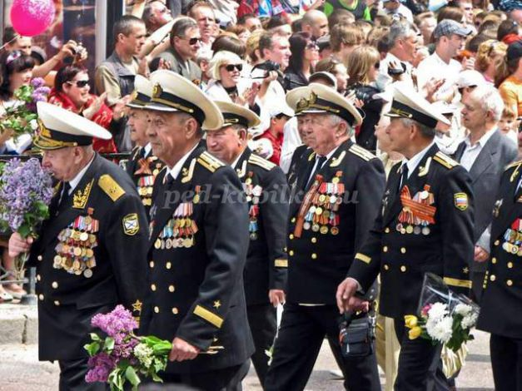

Солдатам, матросам, лейтенантам, капитанам, генералам мы обязаны тем, что живем сейчас под чистым, мирным небом. Вечная им слава!

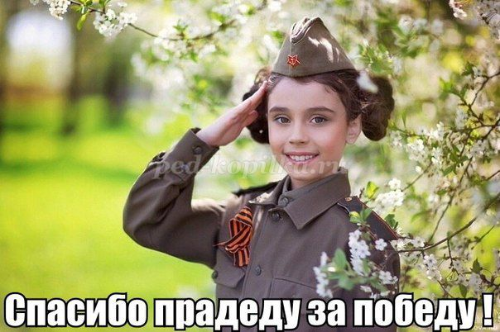

Звучит песня «День Победы» в записи.  
- О каком празднике поется в песне? (Ответы детей)  
**Родитель.** Уже много лет прошло с того времени, как прогремел последний выстрел Великой Отечественной войны, но в нашей памяти остаются образы дорогих нам людей. Тех, кто отдал свою жизнь за будущее, в котором нет войны. В этот светлый праздник мы отдаем глубокую дань уважения тем, кто прошел трудными дорогами войны, кто вернулся с фронта, восстанавливал страну, израненную, разрушенную. Память об этих людях должна жить не только в обелисках и негасимом огне Великой Победы, но и в наших сердцах. С печалью и благодарностью мы вспоминаем героев, всех их, отдавших юность, сердце, помыслы великому подвигу и победивших фашизм.  
**Физминутка:**  
Как солдаты на параде,  
Мы шагаем ряд за рядом,  
Левой-раз, правой-раз,  
Посмотрите все на нас.  
Мы захлопали в ладошки - Дружно, веселей.  
Застучали наши ножки - Громче и быстрей!  
По коленочкам ударим - Тише, тише, тише!  
Ручки, ручки поднимаем - Выше, выше, выше.  
Завертелись наши ручки , Снова опустились.  
Мы на месте покружились и остановились.  
**Родитель:**  
Ребята, а кого мы поздравляем в День Победы? (Ответы детей)  
Верно ветеранов Великой отечественной войны, тех людей, которые воевали, работали в тылу – на заводах, строили железную дорогу, танки, самолеты, делали оружие.  
-А как люди помнят тех, кто защищал свою страну? (Ответы детей)  
Да, им ставят памятники, посвящают стихи, песни, рассказы. Имена солдат, защитивших нашу Родину не должны забываться.  
Я хочу вам рассказать об одном памятном месте – могиле Неизвестного солдата, которая находится в Кремле, в Александровском саду. Никто не знает его имени, но все знают, что он храбро сражался и за что погиб неизвестный солдат. Вот и горит теперь, не потухая, Вечный огонь! (Показ иллюстрации «Вечный огонь»)

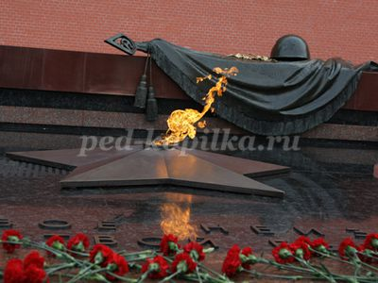

(Воспитатель читает рассказ Л.Кассиля «Никто не знает, но помнят все».)  
- Что вы узнали из этого рассказа? (Ответы детей)  
- О чём задумываются люди, когда стоят возле могилы Неизвестного солдата? (Ответы детей)  
**Родитель:**  
Вот послушайте ещё раз, как это звучит:  
«Задумываются здесь над тем, как надо жить, учиться, работать, чтобы сделать жизнь нашу еще лучше и краше, чтобы ещё крепче и сильнее стала страна наша, чтобы никогда не посмели напасть на неё враги, и чтобы всегда на земле был мир!»  
Мир – это главное слово на свете,  
Мир очень нужен нашей планете.  
Мир нужен взрослым,  
Мир нужен детям,  
Мир нужен всем!  
**Родитель:**  
Не все солдаты вернулись домой. Многие погибли, защищая землю от врагов.

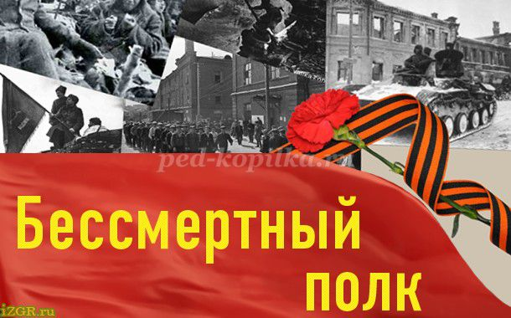

Народ не забывает своих героев. О них поют песни, им посвящают стихи. В их честь поставили много памятников. Один из них находится у Кремлевской стены. Это «Вечный огонь» - памятник всем солдатам, которые сражались с фашистами. Вечный огонь — постоянно горящий огонь, символизирующий вечную память о подвигах наших отважных солдат.

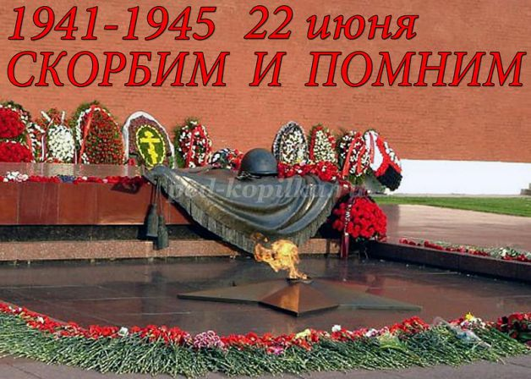

Кто из вас знает и может прочитать стихотворение про памятники и обелиски?

**Стихи:**  
«Никто не забыт и ничто не забыто» -  
Горящая надпись на глыбе гранита.  
Поблекшими листьями ветер играет  
И снегом холодным венки засыпает.  
Но, словно огонь, у подножья – гвоздика.  
Никто не забыт и ничто не забыто.  
  
Над могилой, в тихом парке  
Расцвели тюльпаны ярко.  
Вечно тут огонь горит,  
Тут солдат советский спит.  
Мы склонились низко-низко  
У подножья обелиска,  
Наш венок расцвёл на нём  
Жарким, пламенным огнём.  
**Родитель:** 9 Мая будет великий праздник – День Победы! Кто-то проведёт его в кругу семьи, вспоминая своих родных и близких, которым довелось встретиться с Войной. Многие из вас вместе с родителями пойдут на парад. Если вы 9 мая увидите человека с орденами, то подойдите и поздравьте его с праздником, скажите ему «Спасибо!» за то, что он защитил нашу страну, нашу Родину от врагов. Ветеранам будет приятно, что мы все помним о той трудной замечательной победе.

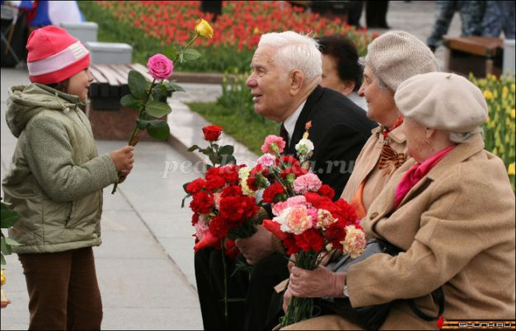

**Занятие по рисованию.**

**Тема: «Красивые цветы»**

**Цель:** учить детей задумывать красивый, необычный цветок, закрепить умение передавать цвета и их оттенки, используя разный нажим карандаша; развивать творчество, воображение, воспитывать эмоциональную отзывчивость на красоту окружающей природы и искусство.

**ХОД:**

Цветы живут в музыке, а еще где? (в природе, в сказках, на одежде, в стихах, в поделках).

-Вы правы, цветы живут везде, украшают окружающий нас мир.

Обращаю внимание детей на поделку «Цветик-семицветик»

. 

-Ой, ребята, а наш Цветик-семицветик что- то загрустил. Как вы думаете, почему? (одному скучно, нарисуем ему друзей).

-Хорошо, давайте нарисуем ему друзей. Каждый из вас нарисует один сказочный, чудесный, красивый цветок.

Скажите, каким способом можно рисовать цветы? (обычным, из солнца).

-Ребята, подумайте и скажите, какие цвета вы будете использовать, чтобы передать красоту и сказочность вашего цветка?

-Как получить оттенки цвета, используя один карандаш?

(слабый нажим – светлый тон, сильный нажим –темный тон).

**Пальчиковая гимнастика.**

«Дождик». Дождик, дождик, полно лить, малых детушек мочить.

«Солнце». Солнце утром рано встало, всех детишек приласкало.

-Напоминаю , что нужно нарисовать один большой цветок в центре квадрата. **Приступайте к работе**.

В процессе работы поощряю яркость красочность необычность цветка.

Заканчиваем работы, кладем вокруг Цветика-семицветика.

**Физминутка.**

Наши алые цветки (плавное раскрывание пальцев)

Распускают лепестки

Ветерок чуть дышит (помахивание руками перед собой)

Лепестки колышет.

Наши алые цветки (плавное закрывание пальцев)

Закрывают лепестки

Тихо засыпают (плавное опускание рук)

Головой качают.

-**послушай стихотворение**

Зеленый луг, как чудный сад

Пахуч и свеж в часы рассвета

Красивых, радужных цветов

На нем разбросаны букеты

Росинки светлые на них

Сверкают ярко, точно блестки

Целуют пчелы их и пьют

Благоухающие слезки.

-Мне кажется, от наших цветов идет ароматный, благоухающий запах. А вы чувствуете его?

А,вы заметили, как изменилось настроение Цветика-самоцветика? (стало добрым, веселым, ласковым).



Цветик благодарит вас